Инструкция для участников премии
- Зарегистрироваться здесь (логином является адрес электронной почты)
- Авторизоваться (на той же странице где регистрация, только раздел "авторизация"), здесь
- После авторизации, в меню появляется пункт "Личный кабинет"
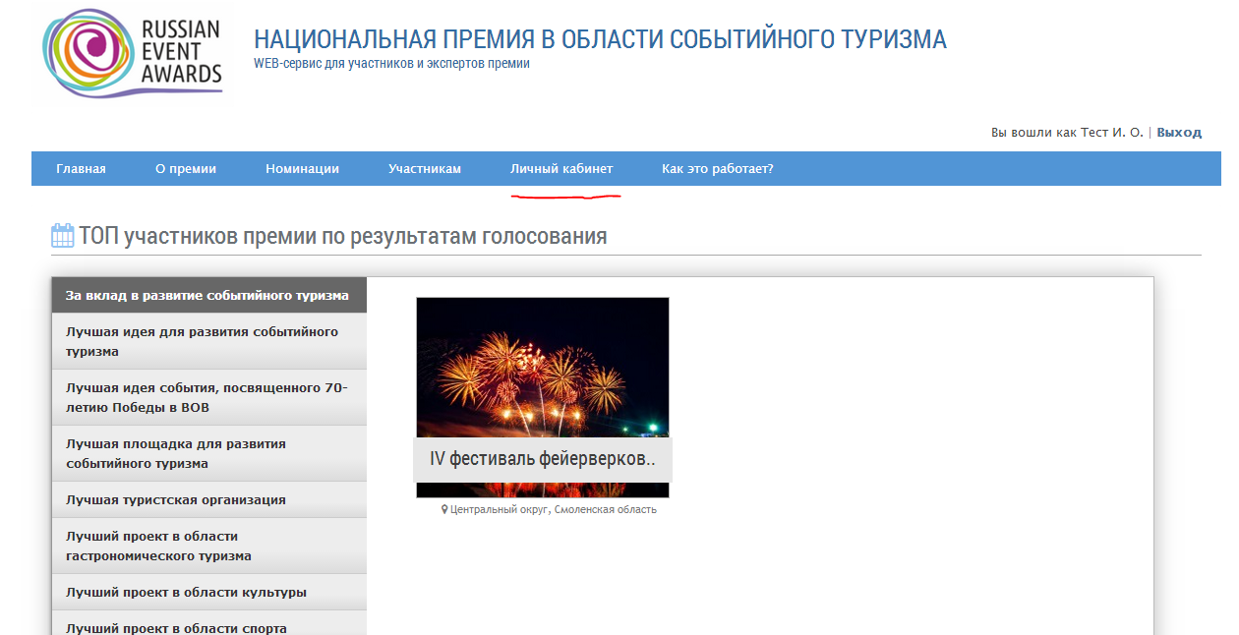

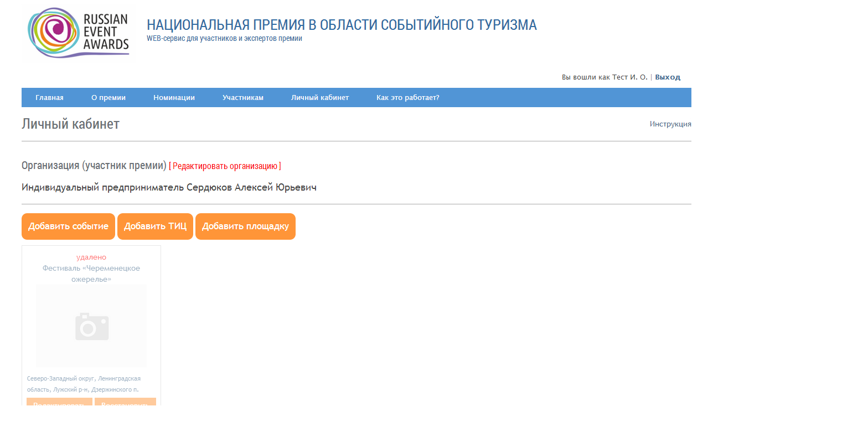
- Ввести информацию об авторском коллективе или юридическом лице: Фамилия, имя, отчество, Должность, Почтовый адрес, телефоны, E-mail, Сведения об авторе и авторском коллективе - страница ввода авторского коллектива
- Ввод информации о событии, ТИЦе, площадке
  - ввод события (добавление событийного объекта)
  - ввод ТИЦ (для участников номинации "Туристский информационный центр")
  - ввод площадки (для участников номинации "Лучшая площадка для развития событийного туризма")
Один объект может участвовать только в одной номинации!
Ввод события:
  - Ввести описание события в соответствующие поля (Рекомендация – максимально полно и интересно описать событие):
    - Дата начала, дата окончания события (обязательные поля)
    - Информация о месте проведения:
      - Область, район, населенный пункт - ввести ближайший населенный пункт к месту проведения события и выбрать из выпадающего списка подходящее значение (обязательный параметр)
      - Адрес (улица, дом) - если необходима детализация, ввести и выбрать из списка точный адрес (необязательный параметр)
    - Определить местоположение по карте. При необходимости можно перетащить маркер на карте. Необходимо помнить, что при каждом изменении значения населенного пункта и адреса, маркер автоматически изменит свое местоположение.
    - Общие сведения о проекте (до 2 000 знаков)
    - Масштаб проекта (вовлеченная аудитория)
    - Результаты проекта
    - Ввести фотографии. Первая фотография желательно логотип. (Рекомендуемые требования к фото – альбомная, пропорции 4:3, например 800:600, или 1200:900)
    - Ввести ссылку на видео или ролик (можно ввести несколько).
Пример добавления видео с Youtube:
    - Вложить презентацию PowerPoint (можно несколько)
- По завершении ввода информации, необходимо подать заявку, нажав на кнопку "ПОДАТЬ ЗАЯВКУ". При подаче заявки выбирается одна номинация.

Если у вас возникли затруднения, обратитесь в техподдержку по телефонам +7 (495) 726-80-60 или +7 (495) 730-64-14, или по электронной почте support@2R.ru

